Отчет по результатам  
нагрузочного тестирования

*Web Tours*

Версия 1.0

Москва, 2021 г.

**Лист согласования**

| **Организация/Должность** | **Ф.И.О.** | **Результат согласования** | **Подпись** | **Дата** |
| --- | --- | --- | --- | --- |
| Нагрузочное тестирование,  Инженер тестировщик | Владислав Куликов |  |  |  |
|  |  |  |  |  |
|  |  |  |  |  |
|  |  |  |  |  |
|  |  |  |  |  |

**История внесения изменений**

|  |  |  |  |
| --- | --- | --- | --- |
| **Дата** | **Выпуск** | **Описание** | **Автор** |
| 12.06.2021 | 1.0 | Начальная версия | Серов И.А. |
|  |  |  |  |
|  |  |  |  |

**Содержание**

1 Назначение документа 5

2 Основные положения 6

2.1 Объект тестирования 6

2.2 Цели тестирования 6

2.3 Методика тестирования 6

2.4 Отступления от методики тестирования 6

2.5 Ограничения тестирования 6

3 Выводы 7

3.1 Общие выводы 7

3.2 Выводы по целям 7

*4* *Графики и таблицы* 9

4.1 Тест поиска максимальной производительности 9

4.2 Тест подтверждения максимума 10

Назначение документа

Основная цель данного документа – предоставить обработанные и систематизированные результаты нагрузочного тестирования, описать отклонения при проведении тестирования от методики и ограничения тестирования.

# Основные положения

## Объект тестирования

В качестве тестируемой системы выступает «Web Tours». Система представляет собой имитацию сайта по бронированию авиабилетов. Система работает по схеме регистрация/вход в лк => поиск билета из точки вылета в точку прилета => резервирование билета => оформления и оплаты. Так же присутствует возможность просмотреть список забронированных рейсов и отменить их.

## Цели тестирования

Инициирующие события:

|  |
| --- |
| **Инициирующие события** |
| Курс «Введение в Нагрузочное Тестирование». |
| Курс «Основы инструмента Micro Focus Load Runner». |

Бизнес-цели:

1. Проверка соответствия системы «Web Tours» целевым требованиям производительности.

Технические цели:

|  |
| --- |
| **Цель** |
| Определение максимальной и пиковой производительности системы |
| Проверка надежности системы |
| Выявление «узких мест» системы |

## Методика тестирования

Нагрузочное тестирование проводилось в соответствии с документом «Методика нагрузочного тестирования *Web Tours*» разработанным Серовом Ильей Александровичем и согласованным с Заказчиком (далее – Методика, методика тестирования).

## Отступления от методики тестирования

Тест поиска максимальной производительности производился с уменьшенным в два раза значением пейсингов, из-за того, что при стандартных значениях не удалось определить максимум.

Тест подтверждения максимальной производительности проводиться на уровне нагрузки большей, чем 90 % от L0, так как расчёт 90% пользователей не для всех сценариев давал целые значения.

## Ограничения тестирования

1. Несоответствие конфигурации тестового и промышленного стенда.

2. Расположение генератора нагрузки на одном хосте с тестируемой системой, что может вызывать влияние на результаты тестирования.

3. Уровень пиковый нагрузки не был найден из-за ограничения количества пользователей.

# Выводы

## Общие выводы

Тест поиска максимальной производительности и тест подтверждения максимума были выполнены успешно. Согласно бизнес-целям тестирования:

* Система «Web Tours» соответствует целевым требованиям производительности.
* Определена максимальная производительность системы на уровне нагрузки 2196 операций в час, и 10856 запросов в час или 400% от уровня нагрузки.
* Уровень пиковой производительности не был найден из-за ограничения в количестве пользователей
* Подтверждена максимальная производительность системы на уровне нагрузки 10295 запросов в час или 90% от уровня нагрузки промышленной среды.

## Выводы по целям

Технические цели:

|  |  |  |
| --- | --- | --- |
| **№** | **Цель** | **Результат** |
| 1 | Определение максимальной и пиковой производительности Системы | Максимальная производительность составляет 2196 операций в час. Пиковая производительность не была найдена. |
| 2 | Подтверждение максимальной производительности | Подтвержден максимум производительности при нагрузке в 10295 операций в час. |
| 3 | Выявление «Узких мест» | Выявлено «узкое место» при переходе на третью ступень, связанное с резким сокращением свободной памяти. |

В результате проведения нагрузочных тестов можно сделать следующие выводы:

### **Определение максимальной и пиковой производительности Системы**

#### Максимальная производительность системы «Web Tours» – 2196 операций в час.

#### Время отклика по операциям составляло от 0.108 секунды до 0.621 секунд, максимально допустимое время отклика по операциям – 2,5 секунды. Дольше всего выполняются следующие транзакции Go_to_itinerary.

#### Пиковая производительность системы не определена в ходе теста. На всех ступенях число успешных транзакций росло, и отклонение фактической нагрузки от профиля в разрезе всех транзакций не превышало 5%.

При выходе на нагрузку в 16,284 операций в час. Система «Web Tours» перестала справляться с подаваемой нагрузкой: произошло превышение требований к временам обработки следующих операций:

|  |  |  |
| --- | --- | --- |
| Имя транзакции | 90 percentile | Максимально допустимое время |
| Welcome_page | 7,999 | 2,5 |
| Login | 7,429 | 2,5 |
| Find_flight | 2,938 | 2,5 |
| Reserve_flight | 3,898 | 2,5 |
| Go_to_itinerary | 6,993 | 2,5 |
| Delete_flight | 3,585 | 2,5 |
| Sign_off | 2,719 | 2,5 |

#### Средняя утилизация CPU на уровне максимальной производительности составила:

#### на серверах приложений:

Утилизация CPU серверов приложений составляла от 4.727% до 46.990% на ступени максимальной производительности, в среднем 17.390%

#### Средняя утилизация RAM на уровне максимальной производительности составила: 14,050%

#### На рисунке 3.1.2 видно, что на 3 ступени произошло значительное увеличение времени отклика транзакций. Это связано с тем, что на этой ступени по сравнению с другими большее увеличение утилизации CPU (рисунок 3.1.5).

### **Подтверждение максимальной нагрузки**

#### Максимальная производительность системы «Web Tours» подтверждена при нагрузке 10295 операций в час.

#### Времена отклика по операциям оставались стабильными на протяжении всего теста: от 0,089 секунды до 0,684 секунд, максимально допустимое время отклика по операциям 2,5 секунды.

#### Утилизация CPU была стабильна в течение теста, в среднем составила 15,558%.

#### Утилизация RAM была стабильна в течение теста, в среднем составила 1,672%.

2.2.2.5 Проблем во время теста не выявлено

# *Графики и таблицы*

## Тест поиска максимальной производительности

|  |  |  |  |
| --- | --- | --- | --- |
| Название транзакции | Профиль | Факт | Отклонение |
| Welcome_page | 731,772 | 735 | 0 % |
| Login | 605,4564 | 610 | 1% |
| Go_to_flights | 401 | 386 | -4% |
| Find_flight | 358,3333 | 356 | -1% |
| Reserve_flight | 225 | 224 | 0% |
| Go_to_itinerary | 380,4564 | 383 | 1% |
| Delete_flight | 94,1176 | 94 | 0% |
| Sign_off | 443,6143 | 447 | 1% |
| Go_to_sign_up_page | 126,3157 | 128 | 1% |
| Fill_sign_up_values | 126,3157 | 128 | 1% |
| Submit_registration | 126,3157 | 127 | 1% |

**График 3.1.1 Количество пользователей.**

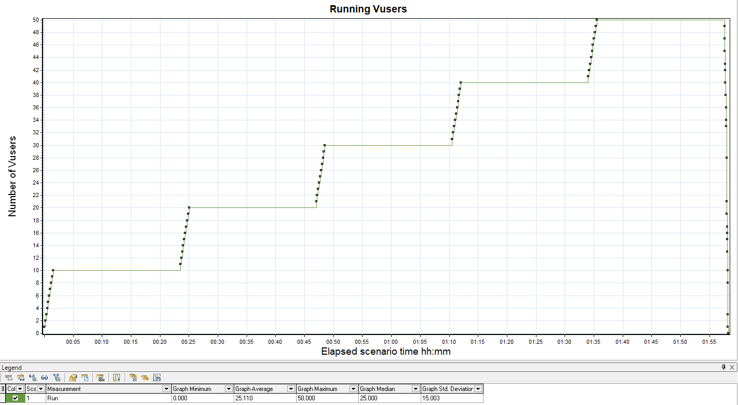

**График 3.1.2 Времена отклика.**

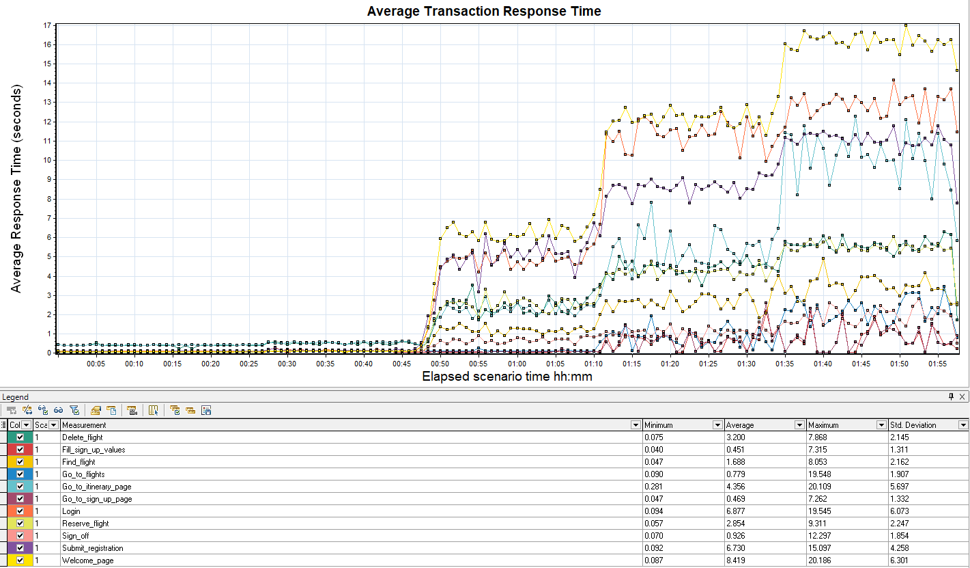

**График 3.1.3 Transaction per second.**

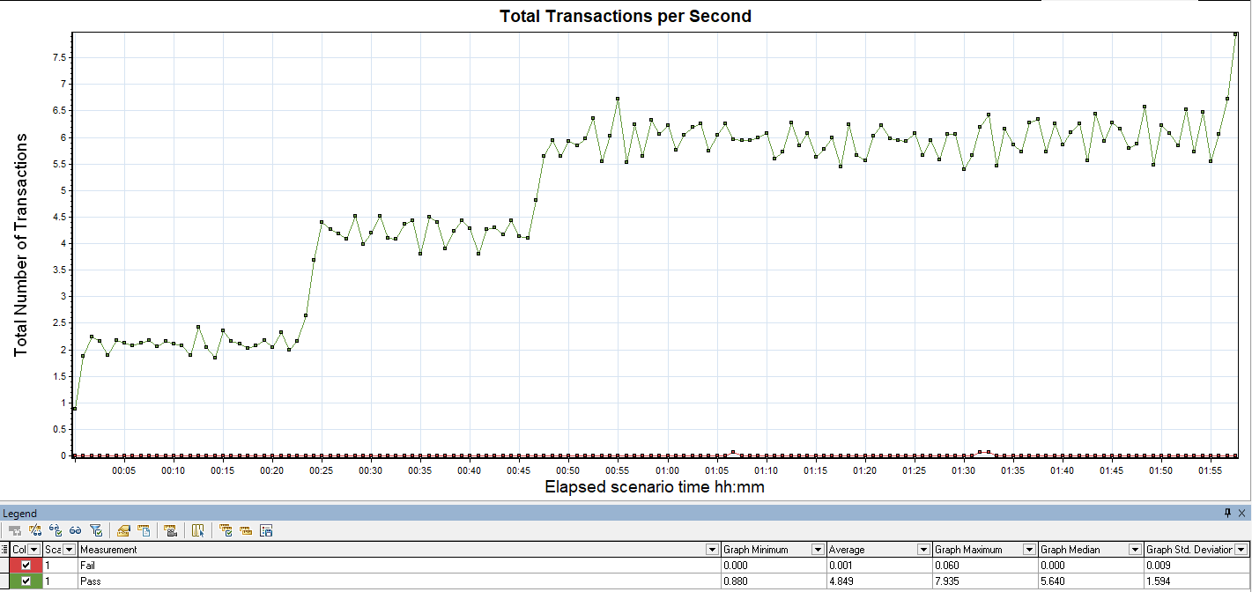

**График 3.1.4 Hits per Second.**

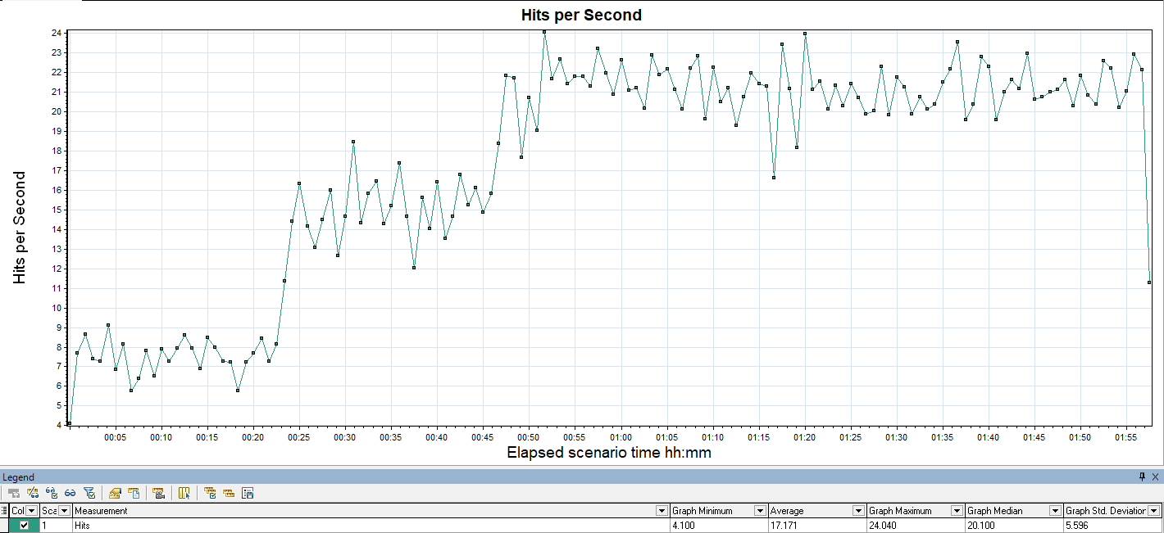

**График 3.1.5 Утилизация CPU**

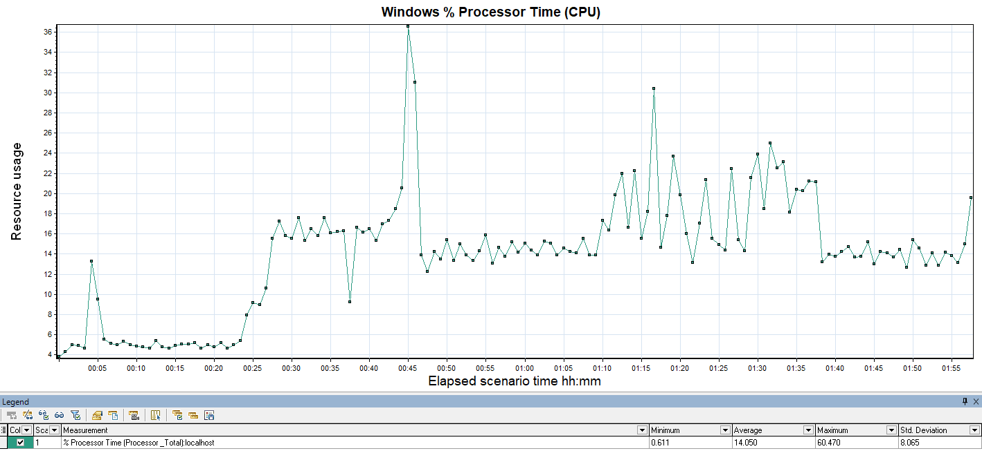

**График 3.1.6 Утилизация RAM**

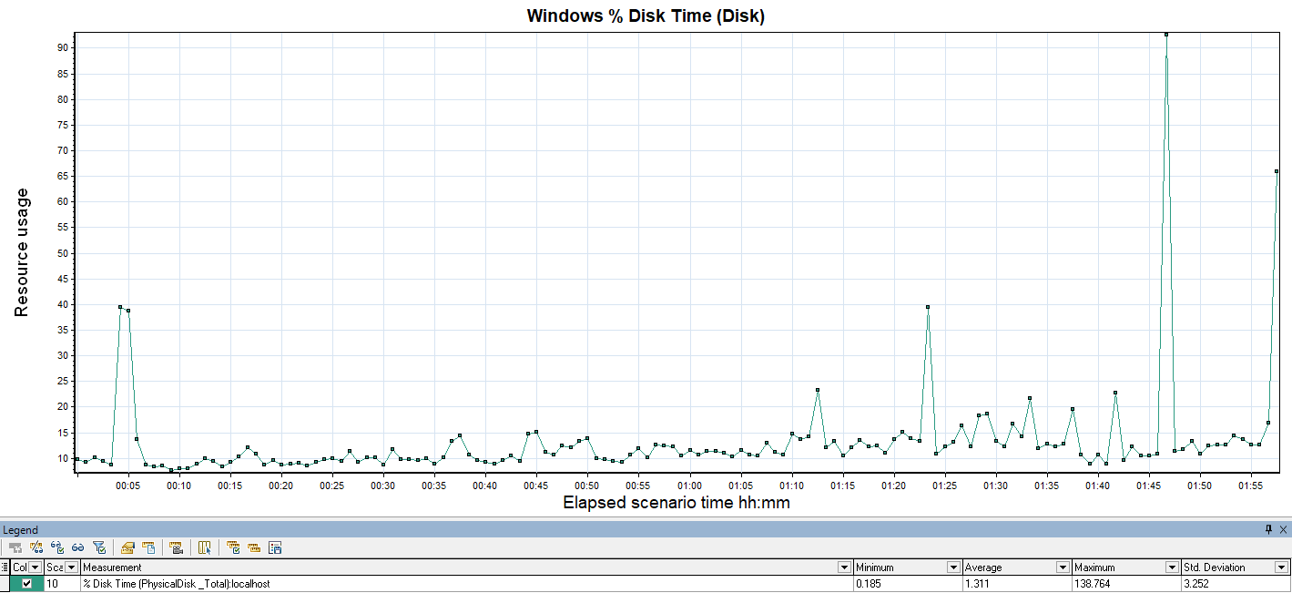

## Тест подтверждения максимума

|  |  |  |  |
| --- | --- | --- | --- |
| Название транзакции | Профиль | Факт | Отклонение |
| Welcome_page | 2083 | 2082 | 0 % |
| Login | 1704 | 1704 | 0% |
| Go_to_flights | 1091 | 1042 | -5% |
| Find_flight | 963 | 961 | 0% |
| Reserve_flight | 563 | 562 | 0% |
| Go_to_itinerary | 1141 | 1141 | 0% |
| Delete_flight | 282 | 284 | 1% |
| Sign_off | 1331 | 1327 | 0% |
| Go_to_sign_up_page | 379 | 379 | 0% |
| Fill_sign_up_values | 379 | 379 | 0% |
| Submit_registration | 379 | 379 | 0% |

**График 3.2.1 Количество пользователей.**

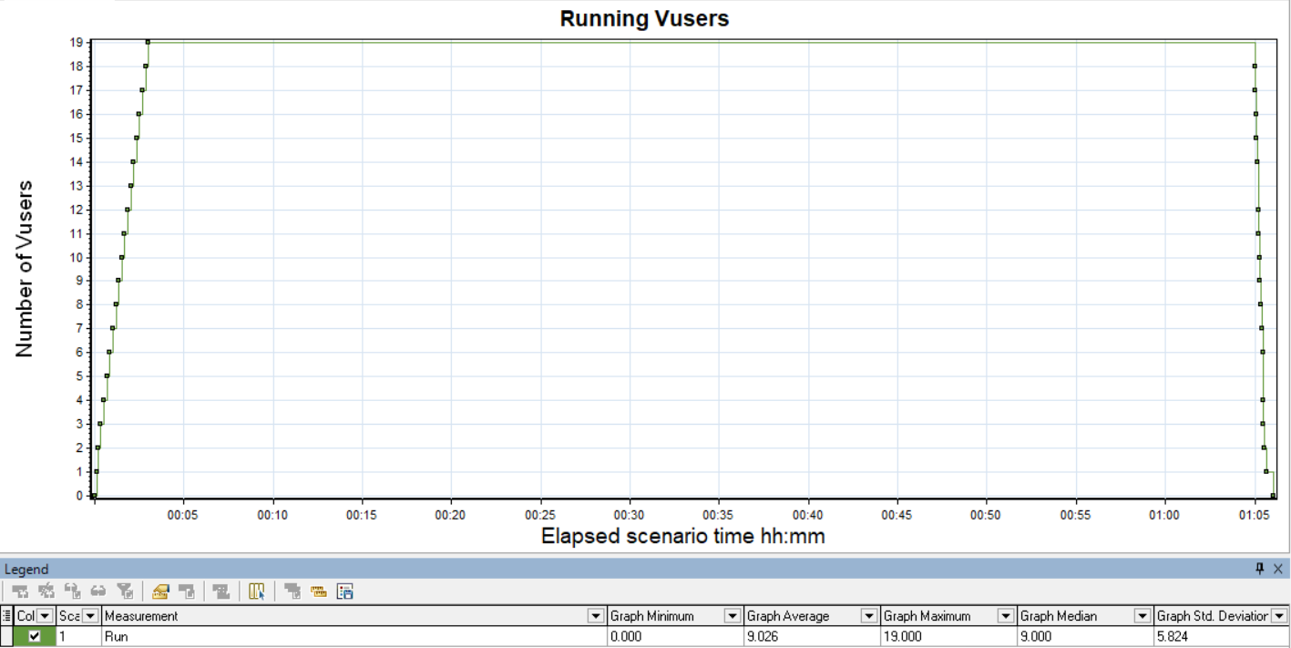

**График 3.2.2 Времена отклика.**

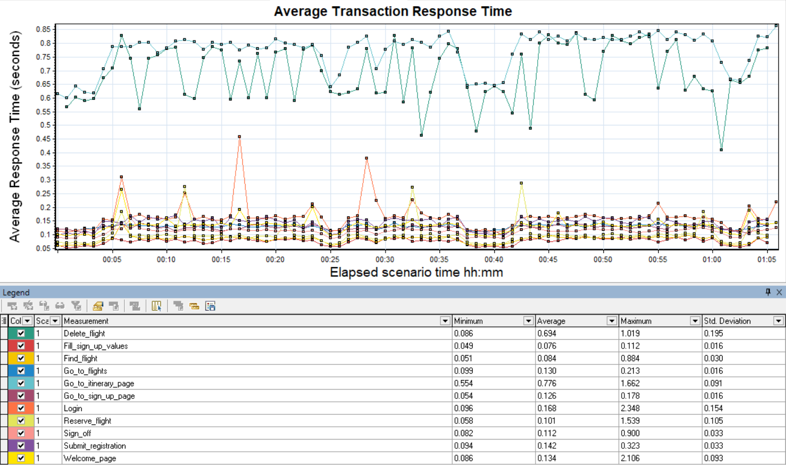

**График 3.2.3 Transaction per second.**

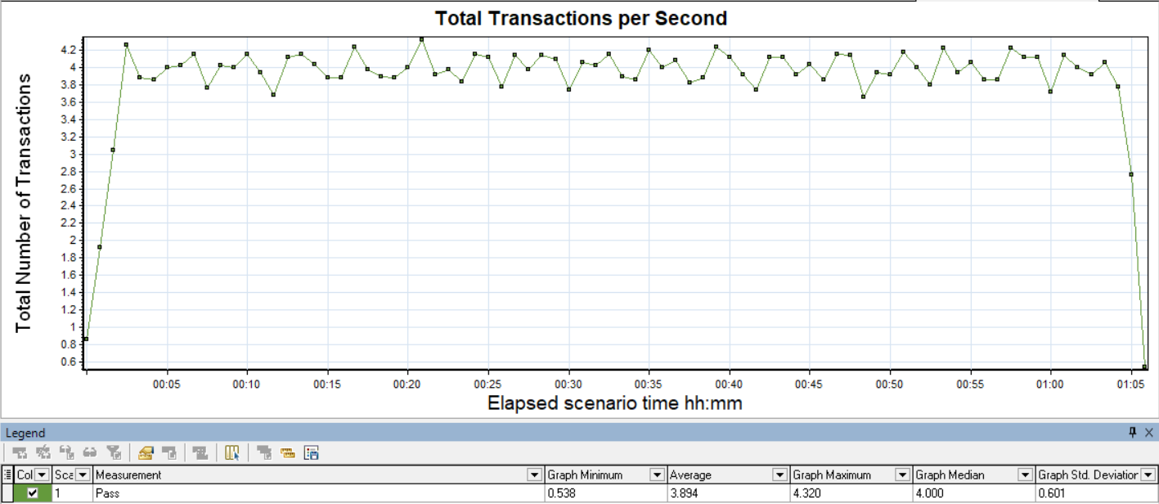

**График 3.2.4 Hits per Second.**

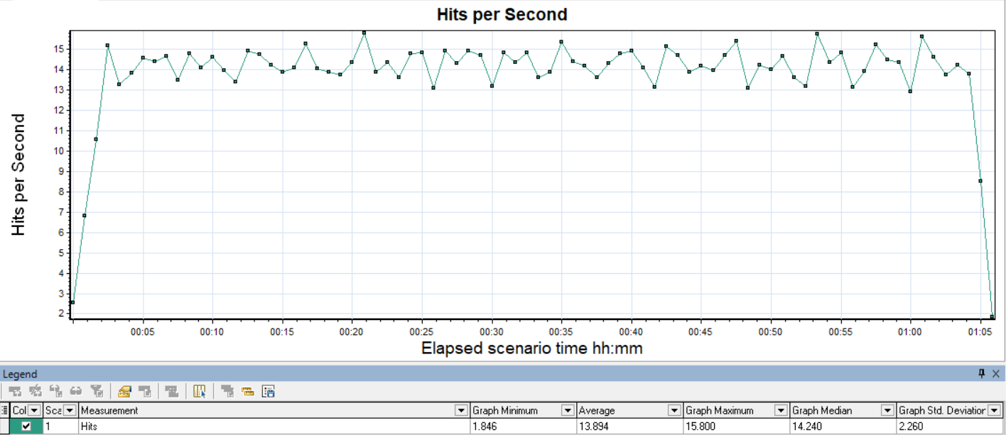

**График 3.2.5 Утилизация CPU**

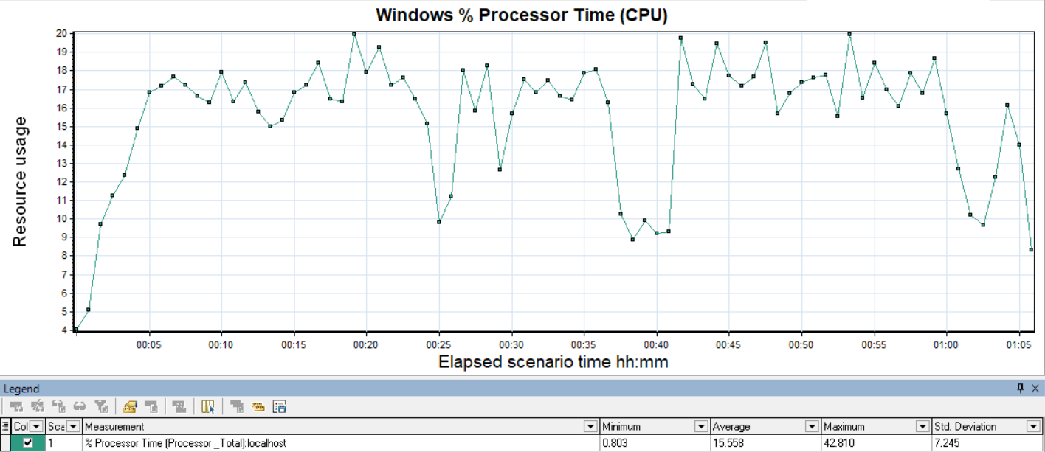

**График 3.2.6 Утилизация RAM**

